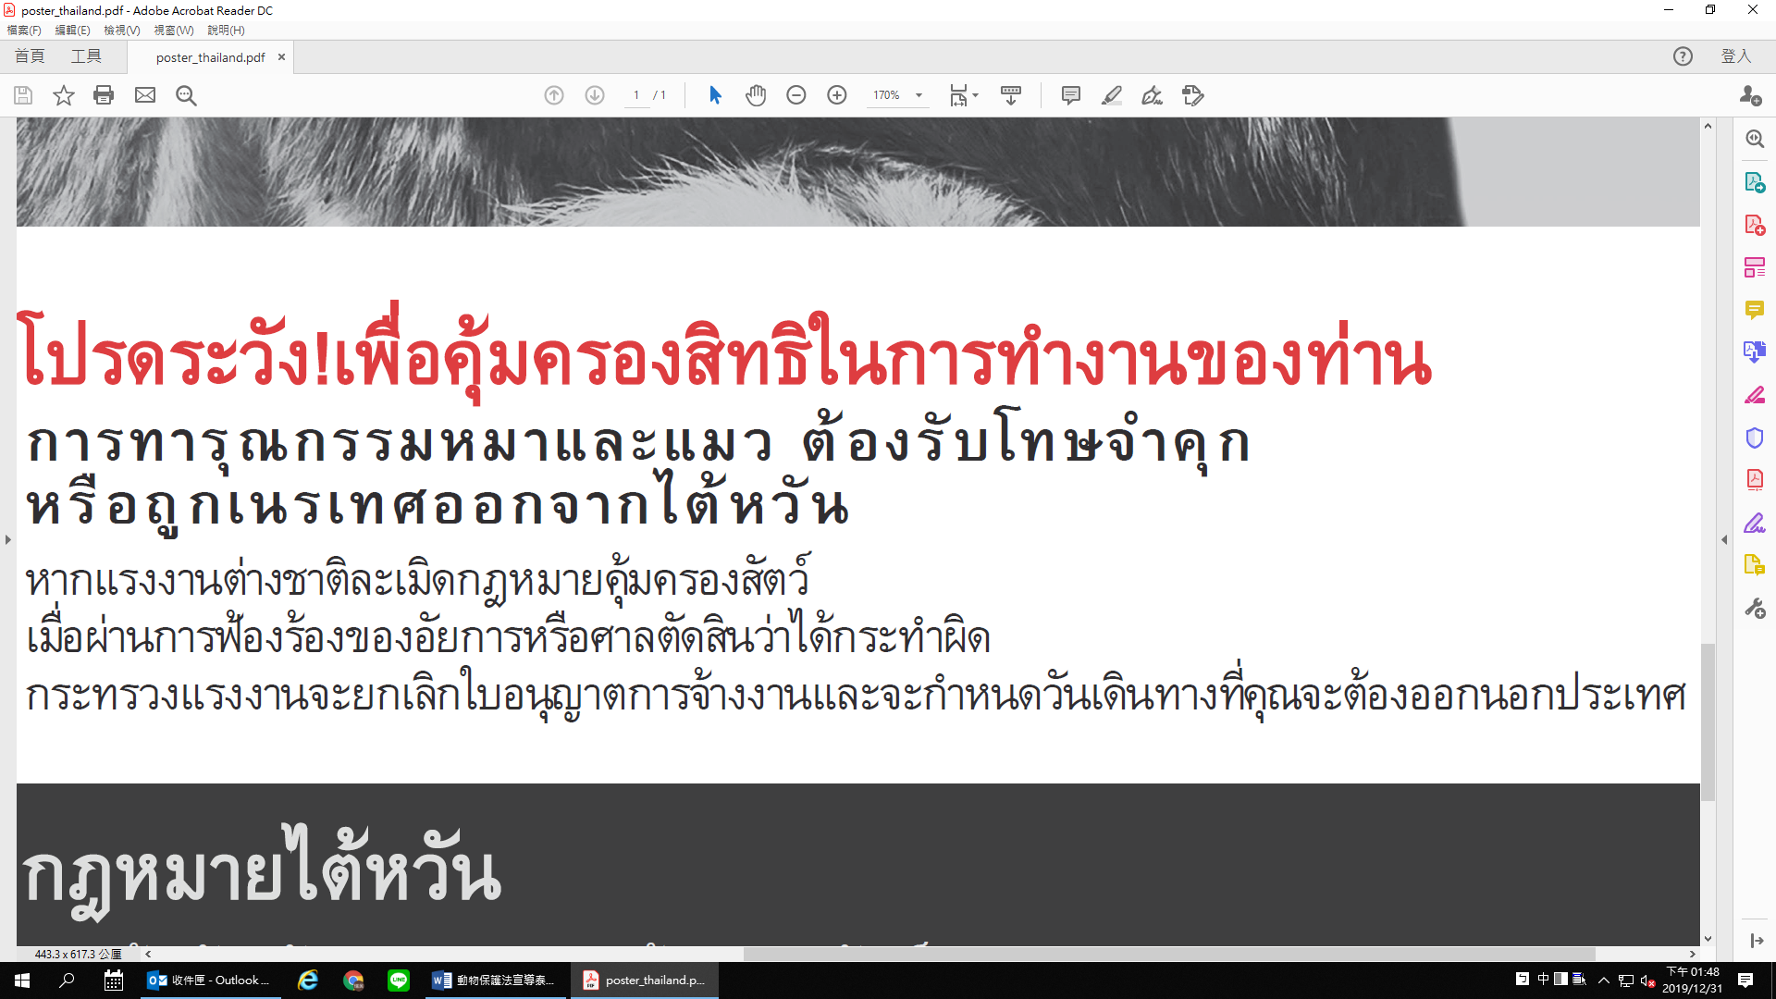
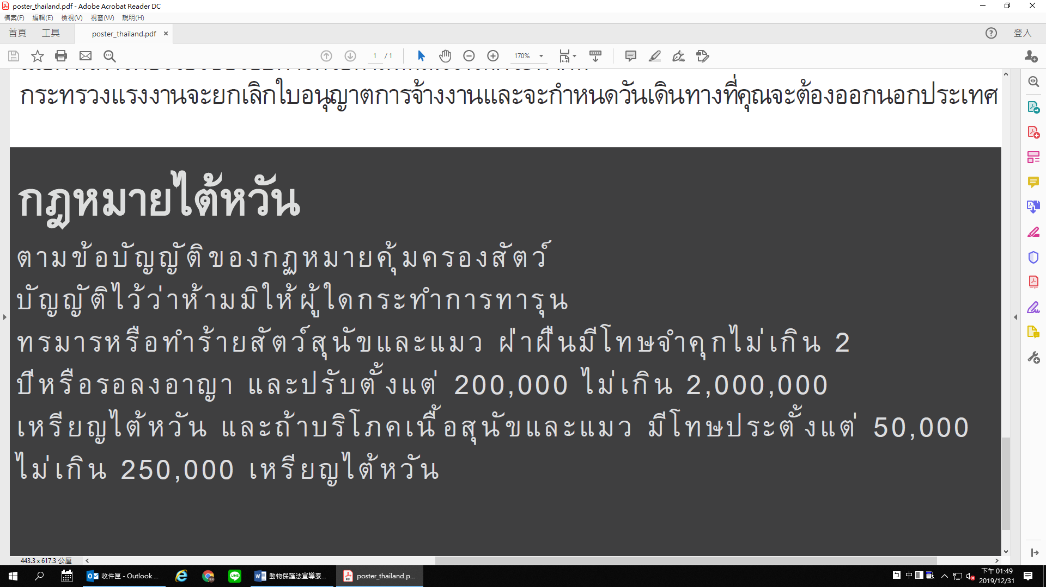
(動物保護法宣導-中文版)
外籍移工倘違反動物保護法，經檢察官起訴或法院判決有罪，勞動部將依法廢止聘僱許可並限期出國。
動物保護法規定任何人不得騷擾、虐待或傷害動物，且不得任意宰殺犬、貓，最重處2年以下有期徒刑或拘役，併科新臺幣20萬元以上200萬元以下罰金。販賣或食用犬貓屠體，將處新台幣5萬元以上、25萬元以下罰鍰。

(動物保護法宣導-泰文版)

桃園市政府勞動局 關心您

